Babeczki i miłosne kupony – przewrotny pomysł na Walentynki
Nie trzeba wiele, by wyrazić gorące uczucia. Wystarczy dobry pomysł i odrobina zaangażowania. Niech Walentynki będą tylko pretekstem do słodkiego świętowania bliskości na co dzień. Najlepszym prezentem mogą być… „miłosne kupony” na co tylko chcesz!

Zamiast kolejnych drogich perfum czy czekoladek podaruj swoją uwagę i czas. Twój prezent może być deklaracją, wyrażoną w formie miłosnych kuponów do wykorzystania przez ukochanego. Najlepiej znasz swojego partnera – wiesz, jak lubi spędzać czas, co sprawia mu przyjemność, jakich obowiązków domowych nie znosi. Niech twoje deklaracje będą odpowiedzią na jego potrzeby, niespodzianką, która wywoła uśmiech i wzmocni wasz związek.

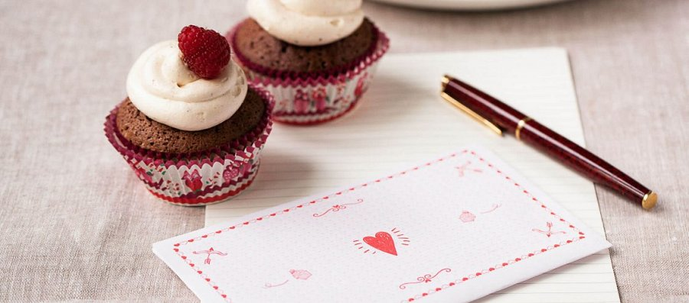
Przygotuj niewielkie karteczki, na których odręcznie wypisz swoje deklaracje. Co możesz podarować? „Gorącą kąpiel z bąbelkami i masażem stóp”, „Śniadanie do łóżka”, „Piętnaście minut przytulania”, „Dwie godziny ciszy absolutnej”, „Wyjście z kumplami, bez zbędnych pytań”, „Możliwość wyboru filmu trzy wieczory z rzędu”, „Własnoręcznie upieczone babeczki”, „Tydzień zastępstwa przy zmywaniu naczyń”, „Kubek gorącej czekolady na życzenie”. Pomysłów może być mnóstwo! Gotowe kupony podpisz, aby nabrały mocy sprawczej i zapakuj w dekoracyjną kopertę (do pobrania i wydrukowania tutaj). Wyjątkowy prezent gotowy. Polecamy wręczać go wraz z pyszną, własnoręcznie upieczoną babeczką według przepisu marki Delecta.

Babeczki brownie z malinami
Składniki:
l 1 opakowanie babeczek brownie mocno czekoladowych Delecta
l 1 jajo
l 50 ml mleka
l 75 g margaryny
l 500 ml śmietany kremówki
l 100 g cukru pudru
l 125 g świeżych malin
Sposób przygotowania:
1. Roztop 75 g margaryny w garnuszku i poczekaj aż się schłodzi.
2. Nastaw piekarnik na temperaturę 180 stopni bez termoobiegu.
3. Do miski wsyp zawartość torebki z ciastem, wbij 1 jajo, dodaj mleko i roztopioną margarynę. Miksuj składniki przez 1 minutę, do otrzymania jednolitej masy. Ciasto powinno być gęste.
4. Rozłóż ciasto do 12 papilotek i piecz przez około 16 minut. Po upieczeniu babeczki mogą robić wrażenie lekko niedopieczonych. Odstaw je do wystudzenia.
5. Aby przygotować krem, schłodzoną kremówkę ubij na sztywno z dodatkiem cukru pudru.
6. Za pomocą szprycy nałóż krem na wystudzone babeczki. Na czubku każdej ułóż malinę.

Więcej inspiracji na www.delektujemy.pl
***
Charakterystyka produktu Delecta:
Babeczki Brownie Delecta to mocno czekoladowy wypiek z dużymi kawałkami belgijskiej czekolady (aż 15% w składzie) i wanilią Bourbon. Nie zawierają konserwantów i sztucznych barwników. W ofercie dwa najbardziej popularne smaki – Babeczki Brownie mocno czekoladowe i karmelowe z czekoladą.
Cena det. ok. 7,50 zł/opakowanie.

